Trường: THCS Hòa Quang GV: Trần Thị Thúy Vân

Tổ: Sử- Địa- GDCD

**CHỦ ĐỀ 1. VĂN MINH CHÂU THỔ SÔNG HỒNG**

**VÀ SÔNG CỬU LONG**

**I. MỤC TIÊU**

**1. Năng lực**

- Trình bày được quá trình hình thành và phát triển châu thổ sông Hồng và châu thổ sông Cửu Long.

- Mô tả được chế độ nước của các dòng sông chính.

- Trình bày được quá trình con người khai khẩn và cải tạo châu thổ, chế ngự và thích ứng với chế độ nước sông Hồng và sông Cửu Long.

**2. Phẩm chất**

Ý thức học tập nghiêm túc, ý thức giữ gìn và phát triển nền văn minh châu thổ sông Hồng và châu thổ sông Cửu Long.

**II. THIẾT BỊ DẠY HỌC VÀ HỌC LIỆU**

Máy tính- ti vi, Lược đồ đồng bằng sông Hồng, sông Cửu Long, Atlat ĐLVN.

**1. HOẠT ĐỘNG KHỞI ĐỘNG**

**a. Mục tiêu:** Tạo tình huống giữa cái đã biết và chưa biết nhằm tạo hứng thú học tập cho HS.

**b. Tổ chức thực hiện**

**Bước 1:** **GV giao nhiệm vụ, nêu một số vấn đề sau**

GV tổ chức trò chơi “Ô chữ” cho HS.

HS giải mã được trò chơi “Ô chữ” do GV đặt ra.

- GV treo bảng phụ trò chơi ô chữ lên bảng:

**2**

**1**

**7**

**6**

**5**

**4**

**3**

|  |  |  |  |  |  |  |
| --- | --- | --- | --- | --- | --- | --- |
|  |  |  |  |  |  |  |

- GV phổ biến luật chơi:

+ Trò chơi ô chữ gồm 7 chữ cái được đánh số từ 1 đến 7 sẽ tương ứng với 7 câu hỏi.

+ Các em dựa vào kiến thức đã học để trả lời, các em có quyền lựa chọn thứ tự câu hỏi để trả lời, mỗi câu hỏi có 2 lượt trả lời.

+ Em nào trả lời đúng sẽ nhận được 1 phần quà nhỏ (ví dụ 1 cây bút) và ô chữ sẽ hiện ra chữ cái tương ứng, trả lời sai ô chữ sẽ bị khóa lại, trong quá trình trả lời, em nào trả lời đúng tên ô chữ thì sẽ nhận được phần quà lớn hơn (ví dụ 3 cây bút).

- Hệ thống câu hỏi:

*Câu 1. Đảo có diện tích lớn nhất nước ta là:*

A. Phú Quốc B. Cát Bà

C. Bạch Long Vĩ D. Cái Bầu

*Câu 2. Nhiệt độ không khí trên Biển Đông là bao nhiêu?*

A. 240C B. 250C C. 260C D. 270C

*Câu 3. Lượng mưa trung bình trên Biển Đông là bao nhiêu?*

A. 1100-1200mm B. 1100-1300mm

C. 1200-1400mm D. 1400-1500mm

*Câu 4. Độ muối bình quân trên Biển Đông là bao nhiêu?*

A. 30-33%0 B. 30-35%0

C. 30-34%0 D. 30-36%0

*Câu 5. Biển nước ta có hơn bao nhiêu loài cá?*

A. 2500 B. 2000 C. 1500 D. 1000

*Câu 6. Tỉnh nào sau đây ở nước ta phát triển mạnh nghề làm muối?*

A. TPHCM B. Hà Nội C. Quảng Ngãi D. Cà Mau

*Câu 7. Điểm du lịch nào sau đây được công nhận là di sản thiên nhiên thế giới?*

A. Đà Nẵng B. Nha Trang

C. Vũng Tàu D. Vịnh Hạ Long

**Bước 2: HS thực hiện nhiệm vụ học tập**

- HS dựa vào kiến thức đã học, suy nghĩa để trả lời câu hỏi.

- GV quan sát, đánh giá thái độ và khả năng thực hiện nhiệm vụ học tập của HS.

**Bước 3: Báo cáo kết quả**

- Sau khi cá nhân HS có sản phẩm, GV lần lượt gọi HS trình bày sản phẩm của mình:

**Câu 1**: A

**Câu 2**: C

|  |  |  |  |  |  |  |
| --- | --- | --- | --- | --- | --- | --- |
| **C** | **H** | **Â** | **U** | **T** | **H** | **Ổ** |

**Câu 3**: B

**Câu 4**: A

**Câu 5:** B

**Câu 6:** C

**Câu 7**. D

* HS khác lắng nghe, bổ sung, chỉnh sửa sản phẩm giúp bạn và sản phẩm của cá nhân.

**Bước 4: Đánh giá kết quả, chuyển ý kết nối vào bài mới**

Châu thổ là một địa mạo cấu tạo khi một dòng sông chảy vào một vụng nước, nhỏ là hồ, đầm phá, lớn là vịnh, biển hay đại dương khiến dòng nước bị cản chậm lại. Chất phù sa cuốn theo dòng nước khi tốc độ nước không đủ mạnh sẽ phải lắng đọng xuống, bồi lên lòng sông và hai bên bờ. Ở nước ta có 2 châu thổ là châu thổ sông Hồng và châu thổ sông Cửu Long, đây là nơi tập trung đông dân cư đồng thời là hai vùng kinh tế quan trọng của nước ta. Vậy, hai châu thổ này được hình thành và phát triển như thế nào? Chế độ nước của các dòng sông chính và quá trình con người chinh phục châu thổ ra sao? Để biết được những điều này, lớp chúng ta cùng tìm hiểu qua bài học hôm nay.

**2. HOẠT ĐỘNG KHÁM PHÁ**

**2.1. Hoạt động 1. Tìm hiểu về châu thổ sông Hồng**

**a. Mục tiêu**

- Trình bày được quá trình hình thành và phát triển châu thổ sông Hồng.

- Mô tả được chế độ nước của sông Hồng.

- Trình bày được quá trình con người khai khẩn và cải tạo châu thổ, chế ngự và thích ứng với chế độ nước sông Hồng.

Dựa vào hình 1.1, 1.2, Atlat ĐLVN kết hợp kênh chữ SGK tr157, 158 suy nghĩ cá nhân để trả lời các câu hỏi của GV.

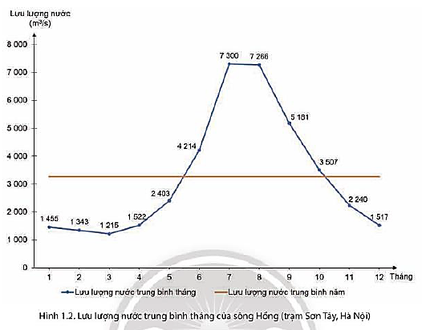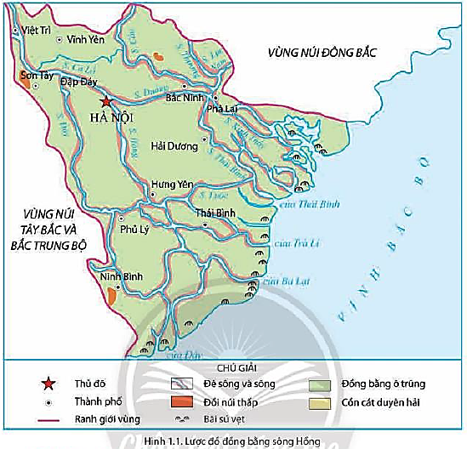

**b.Tổ chức thực hiện**

|  |  |
| --- | --- |
| **Hoạt động của GV và HS** | **Nội dung** |
| **Bước 1: GV chuyển giao nhiệm vụ học tập**  - GV gọi HS đọc nội dung mục 1 SGK.  - GV treo hình 1.1, 1.2 lên bảng.  - GV yêu cầu HS quan sát hình 1.1, 1.2, Atlat ĐLVN và thông tin trong bày, lần lượt trả lời các câu hỏi sau:  *1. Châu thổ sông Hồng có diện tích bao nhiêu? Do sông nào bồi đắp?*  *2. Xác định các phụ lưu và chi lưu của hệ thống sông Hồng trên lược đồ.*  *3. Xác định các phụ lưu và chi lưu của hệ thống sông Thái Bình trên lược đồ.*  *4. Trong 2000 năm trở lại đây, châu thổ sông Hồng thay đổi như thế nào?*  *5. Mô tả chế độ nước sông Hồng.*  *6. Vì sao sông Hồng lại có chế độ nước như vậy?*  *7. Trình bày quá trình con người khai khẩn và cải tạo châu thổ, chế ngự với chế độ nước của sông Hồng từ thiên niên kỉ thứ nhất đến thế kỉ XIII.*  *8. Trình bày quá trình con người khai khẩn và cải tạo châu thổ, chế ngự với chế độ nước của sông Hồng từ thế kỉ XIII đến nay.*  **Bước 2: HS thực hiện nhiệm vụ học tập**  * HS quan sát hình 1.1, 1.2, Atlat ĐLVN và đọc kênh chữ trong SGK, suy nghĩ để trả lời câu hỏi.  * GV quan sát, trợ giúp HS khi có yêu cầu. Đánh giá thái độ và khả năng thực hiện nhiệm vụ học tập của HS.  **Bước 3: Báo cáo kết quả**  * Sau khi cá nhân HS có sản phẩm, GV lần lượt gọi HS trình bày sản phẩm của mình:  1. Diện tích khoảng 15000km2, do sông Hồng và sông Thái Bình bồi đắp.  2. HS xác định:  - Phụ lưu: sông Đà, sông Lô,...  - Chi lưu: sông Luộc, sông Đáy,...  3. HS xác định:  - Phụ lưu: sông Cầu, sông Thương,...  - Chi lưu: sông Kinh Thầy, sông Bạch Đằng,...  4. Trong 2000 năm gần đây, châu thổ sông Hồng có nhiều thay đổi do hoạt động đắp đê, lấn biển ở vùng châu thổ và sự xuất hiện các công trình thuỷ lợi - thuỷ điện ở vùng thượng nguồn.  5. Chế độ nước sông Hồng tương đối đơn giản, trong năm có một mùa lũ và một mùa cạn rõ rệt:  - Mùa lũ kéo dài 5 tháng (từ tháng 6 đến tháng 10), chiếm khoảng 75% lưu lượng dòng chảy cả năm với các đợt lũ lên nhanh và đột ngột.  - Mùa cạn kéo dài 7 tháng (từ tháng 11 đến tháng 5 năm sau), chỉ chiếm khoảng 25% lưu lượng dòng chảy cả năm, mực nước sông hạ thấp rõ rệt.  6. Nguyên nhân:  + Nguồn cung cấp nước cho sông Hồng chủ yếu là mưa nên thời gian mùa lũ cũng theo sát mùa mưa.  + Do là hợp lưu của nhiều sông nên khi mưa lớn thì lũ lên nhanh, rút chậm, diện tích ngập lớn.  7.  - Vào thiên niên kỉ thứ nhất, dân di cư sang phía đông, sang thiên niên kỉ thứ hai, họ di cư vào các vùng trũng và duyên hải phía đông, đông nam.  - Giai đoạn từ thế kỉ X đến thế kỉ XIII, lúa chiêm đem đến sự thịnh vượng cho Đại Việt, dẫn đến sự gia tăng dân số nhanh chóng.  8.  - Cuối thế kỉ XIII, công trình đê lớn đầu tiên được bắt đầu vào năm 1248 (thời nhà Trần). Đến cuối thế kỉ XIV, đê điều cơ bản được hoàn thành và vẫn tiếp tục ở các thế kỉ sau.  - Vào đầu thế kỉ XX, hệ thống đê có độ dài 4000 km và tiếp tục được nối dài thêm ở những giai đoạn sau.  * HS khác lắng nghe, bổ sung, chỉnh sửa sản phẩm giúp bạn và sản phẩm của cá nhân.  **Bước 4: Đánh giá kết quả, chốt kiến thức**  GV đánh giá tinh thần thái độ học tập của HS, đánh giá kết quả hoạt động của HS và chốt lại nội dung chuẩn kiến thức cần đạt. | **1. Châu thổ sông Hồng**  ***a. Qúa trình hình thành và phát triển***  - Diện tích khoảng 15000km2, do sông Hồng và sông Thái Bình bồi đắp.  - Trong 2000 năm gần đây, châu thổ sông Hồng có nhiều thay đổi do hoạt động đắp đê, lấn biển ở vùng châu thổ và sự xuất hiện các công trình thuỷ lợi - thuỷ điện ở vùng thượng nguồn.  ***b. Chế độ nước sông Hồng***  - Mùa lũ từ tháng 6 đến tháng 10, chiếm khoảng 75% lưu lượng dòng chảy cả năm với các đợt lũ lên nhanh và đột ngột.  - Mùa cạn từ tháng 11 đến tháng 5 năm sau, chỉ chiếm khoảng 25% lưu lượng dòng chảy cả năm, mực nước sông hạ thấp rõ rệt.  ***c. Quá trình con người khai khẩn và cải tạo châu thổ, chế ngự sông Hồng***  - Vào thiên niên kỉ thứ nhất, dân di cư sang phía đông, sang thiên niên kỉ thứ hai, họ di cư vào các vùng trũng và duyên hải phía đông, đông nam.  - Giai đoạn từ thế kỉ X đến thế kỉ XIII, lúa chiêm đem đến sự thịnh vượng cho Đại Việt, dẫn đến sự gia tăng dân số nhanh chóng.  - Cuối thế kỉ XIII, công trình đê lớn đầu tiên được bắt đầu vào năm 1248 (thời nhà Trần). Đến cuối thế kỉ XIV, đê điều cơ bản được hoàn thành và vẫn tiếp tục ở các thế kỉ sau.  - Vào đầu thế kỉ XX, hệ thống đê có độ dài 4000 km và tiếp tục được nối dài thêm ở những giai đoạn sau. |

**2.2. Hoạt động 2. Tìm hiểu về châu thổ sông Cửu Long**

**a. Mục tiêu**

- Trình bày được quá trình hình thành và phát triển châu thổ sông Cửu Long.

- Mô tả được chế độ nước của sông Cửu Long.

- Trình bày được quá trình con người khai khẩn và cải tạo châu thổ, chế ngự và thích ứng với chế độ nước sông Cửu Long.

Dựa vào hình 1.3, 1.4 và các hình ảnh liên quan kết hợp kênh chữ SGK tr159, 161 thảo luận nhóm để trả lời các câu hỏi của GV.

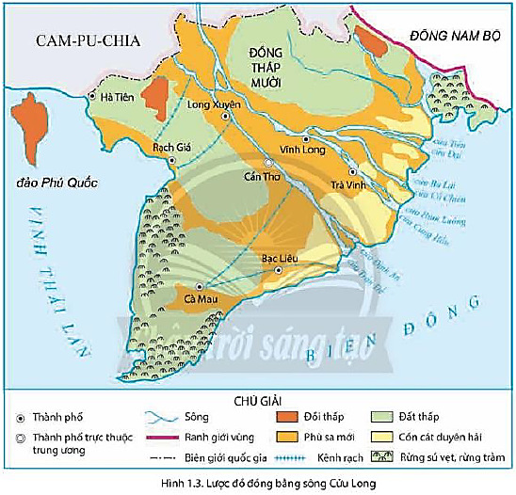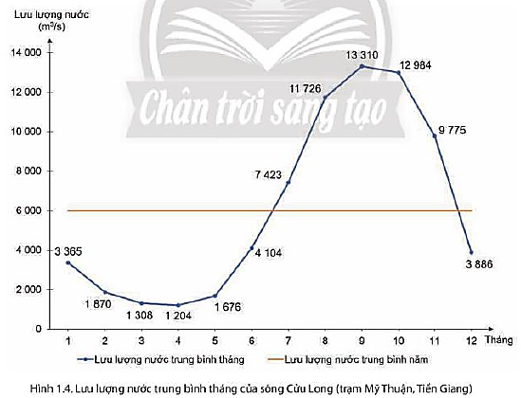

**b. Tổ chức thực hiện**

|  |  |
| --- | --- |
| **Hoạt động của GV và HS** | **Nội dung** |
| **Bước 1: GV chuyển giao nhiệm vụ học tập**  - GV gọi HS đọc nội dung mục 2 SGK.  - GV treo hình 1.3, 1.4 lên bảng.  - GV chia lớp làm 6 nhóm, mỗi nhóm từ 6 đến 8 em, yêu cầu HS, yêu cầu HS quan sát hình 1.3, 1.4 và thông tin trong bày, thảo luận nhóm trong 10 phút để trả lời các câu hỏi theo phiếu học tập sau:  1. Nhóm 1, 2 – phiếu học tập số 1   |  |  | | --- | --- | | **Phần câu hỏi** | **Phần trả lời** | | *Châu thổ sông Cửu Long có diện tích bao nhiêu? Do sông nào bồi đắp?* |  | | *Kể tên các dòng sông chính, các ô trũng lớn và rừng ngập mặn của châu thổ.* |  |   2. Nhóm 3, 4 – phiếu học tập số 2   |  |  | | --- | --- | | **Phần câu hỏi** | **Phần trả lời** | | *Mô tả chế độ nước của sông Cửu Long.* |  | | *Vì sao sông Cửu Long lại có chế độ nước như vậy?* |  |   3. Nhóm 5, 6 – phiếu học tập số 3   |  |  | | --- | --- | | **Phần câu hỏi** | **Phần trả lời** | | *Trình bày quá trình con người khai khẩn và cải tạo châu thổ, thích ứng với chế độ nước của sông Cửu Long từ thế kỉ I – XVI.* |  | | *Trình bày quá trình con người khai khẩn và cải tạo châu thổ, thích ứng với chế độ nước của sông Cửu Long từ thế kỉ XVI – XVIII.* |  |   **Bước 2: HS thực hiện nhiệm vụ học tập**  - HS quan sát quan sát hình 1.3, 1.4 và thông tin trong bày, suy nghĩ, thảo luận nhóm để trả lời câu hỏi.  - GV quan sát, trợ giúp HS khi có yêu cầu. Đánh giá thái độ và khả năng thực hiện nhiệm vụ học tập của HS.  **Bước 3: Báo cáo kết quả**  * Sau khi nhóm HS có sản phẩm, GV cho các nhóm HS trình bày sản phẩm của mình, đại diện nhóm 1, 3, 5 lên thuyết trình câu trả lời trước lớp:  1. Nhóm 1 – phiếu học tập số 1   |  |  | | --- | --- | | **Phần câu hỏi** | **Phần trả lời** | | *Châu thổ sông Cửu Long có diện tích bao nhiêu? Do sông nào bồi đắp?* | Diện tích khoảng 40000km2, do sông Cửu Long (sông Tiền và sông Hậu) bồi đắp. | | *Kề tên các dòng sông chính, các ô trũng lớn và rừng ngập mặn của châu thổ.* | - Hai dòng chính là sông Tiền và sông Hậu.  - Các ô trũng lớn: Đồng Tháp Mười, Tứ giác Long Xuyên, bán đảo Cà Mau.  - Rừng ngập mặn phát triển trên bán đảo Cà Mau. |   2. Nhóm 3 – phiếu học tập số 2   |  |  | | --- | --- | | **Phần câu hỏi** | **Phần trả lời** | | *Mô tả chế độ nước của sông Cửu Long.* | Nguồn cung cấp nước chủ yếu là nước mưa, chia thành hai mùa:  - Mùa lũ từ tháng 7 đến tháng 11, chiếm khoảng 75% lưu lượng dòng chảy cả năm. Nước sông khá điều hòa, lũ lên chậm và rút chậm.  - Mùa cạn từ tháng 1 đến tháng 6 năm sau, chiếm khoảng 25% lưu lượng dòng chảy cả năm. | | *Vì sao sông Cửu Long lại có chế độ nước như vậy?* | - Sông có dạng hình lông chim lại được nối thông với hồ Tônlê Xáp. Vậy nên mùa lũ lên chậm, xuống chậm.  - Sông chảy ra biển qua 9 cửa nên lũ thoát nhanh hơn.  - Địa hình sông chảy qua thấp, mạng lưới kênh rạch dày đặc. |   3. Nhóm 5 – phiếu học tập số 3   |  |  | | --- | --- | | **Phần câu hỏi** | **Phần trả lời** | | *Trình bày quá trình con người khai khẩn và cải tạo châu thổ, thích ứng với chế độ nước của sông Cửu Long từ thế kỉ I – XVI.* | - Từ thế kỉ I, những cư dân đầu tiên là người Phù Nam đã sinh sống và thích ứng với chế độ nước sông lên xuống theo mùa trong năm, họ làm ruộng và làm nhà bên bờ kênh rạch, ven sông, đi lại bằng ghe, thuyền.  - Vào thế kỉ VII, Phù Nam suy yếu và sau đó bị Chân Lạp thôn tính.Tuy vậy, người Chân Lạp lại không thích nghi với điều kiện sống ở đây nên đã rút về khu vực Biển Hồ, khiến cho vùng đất Nam Bộ bị bỏ hoang cho đến cuối thế kỉ XVI. | | *Trình bày quá trình con người khai khẩn và cải tạo châu thổ, thích ứng với chế độ nước của sông Cửu Long từ thế kỉ XVI – XVIII.* | - Từ cuối thế kỉ XVI đến đầu thế kỉ XVII: lưu dân người Việt tự tiến hành khai phá, trồng trọt trên những diện tích nhỏ, khai thác nguồn lợi tự nhiên sẵn có, hiệu quả không cao vì thiếu thốn phương tiện.  - Từ cuối thế kỉ XVII đến đầu thế kỉ XVIII: công cuộc khai phá được tiến hành có tổ chức với những chính sách và biện pháp của các chúa Nguyễn, trong đó đáng kể là những chính sách: khai hoang và xây dựng các công trình thủy lợi, như: kênh Vĩnh Tế, kênh Thoại Hà, kênh Tháp Mười, Chợ Gạo,... |   HS các nhóm còn lại lắng nghe, bổ sung, chỉnh sửa sản phẩm giúp nhóm bạn và sản phẩm của nhóm mình.  **Bước 4: Đánh giá kết quả, chốt kiến thức**  GV đánh giá tinh thần thái độ học tập của HS, đánh giá kết quả hoạt động của HS và chốt lại nội dung chuẩn kiến thức cần đạt. | **2. Châu thổ sông Cửu Long**  ***a. Qúa trình hình thành và phát triển***  - Diện tích khoảng 40000km2, do sông Cửu Long (sông Tiền và sông Hậu) bồi đắp.  - Có nhiều ô trũng lớn chưa được phù sa bồi đắp bị ngập nước vào mùa lũ. Rừng ngập mặn phát triển.  ***b. Chế độ nước sông Cửu Long***  - Mùa lũ từ tháng 7 đến tháng 11, chiếm khoảng 75% lưu lượng dòng chảy cả năm. Nước sông khá điều hòa, lũ lên chậm và rút chậm.  - Mùa cạn từ tháng 1 đến tháng 6 năm sau, chiếm khoảng 25% lưu lượng dòng chảy cả năm.  ***c. Quá trình con người khai khẩn và cải tạo châu thổ, chế ngự sông Cửu Long***  - Từ thế kỉ I, cư dân Phù Nam đã sinh sống và khai khẩn.  - Vào thế kỉ VII, Chân Lạp thôn tính nhưng không khai khẩn nơi đây khiến vùng đất bị bỏ hoang đến thế kỉ XVI.  - Từ cuối thế kỉ XVI đến đầu thế kỉ XVII: lưu dân người Việt tự tiến hành khai phá, trồng trọt.  - Từ cuối thế kỉ XVII đến đầu thế kỉ XVIII: công cuộc khai phá được tiến hành có tổ chức với những chính sách và biện pháp của các chúa Nguyễn: khai hoang và xây dựng các công trình thủy lợi, như: kênh Vĩnh Tế, kênh Thoại Hà, kênh Tháp Mười, Chợ Gạo,... |

**3. HOẠT ĐỘNG LUYỆN TẬP**

**a. Mục tiêu:** Nhằm củng cố, hệ thống hóa, hoàn thiện kiến thức mới mà HS đã được lĩnh hội ở hoạt động hình thành kiến thức.

**b. Tổ chức thực hiện**

**Bước 1: GV chuyển giao nhiệm vụ học tập**

GV yêu cầu HS dựa vào kiến thức đã học, hãy trả lời các câu hỏi sau:

***1.*** *Lập sơ đồ thể hiện quá trình hình thành và phát triển, khai khẩn châu thổ sông Hồng hoặc châu thổ sông Cửu Long.*

***2.*** *So sánh chế độ nước của sông Hồng và sông Cửu Long.*

**Bước 2: HS thực hiện nhiệm vụ học tập**

- HS dựa vào kiến thức đã học, suy nghĩ, trao đổi với bạn để trả lời câu hỏi.

- GV quan sát, trợ giúp HS khi có yêu cầu. Đánh giá thái độ và khả năng thực hiện nhiệm vụ học tập của HS.

**Bước 3: Báo cáo kết quả**

Sau khi cá nhân HS có sản phẩm, GV lần lượt gọi HS trình bày sản phẩm của mình:

1. Lựa chọn: Lập sơ đồ quá trình khai khẩn đồng bằng sông Cửu Long:

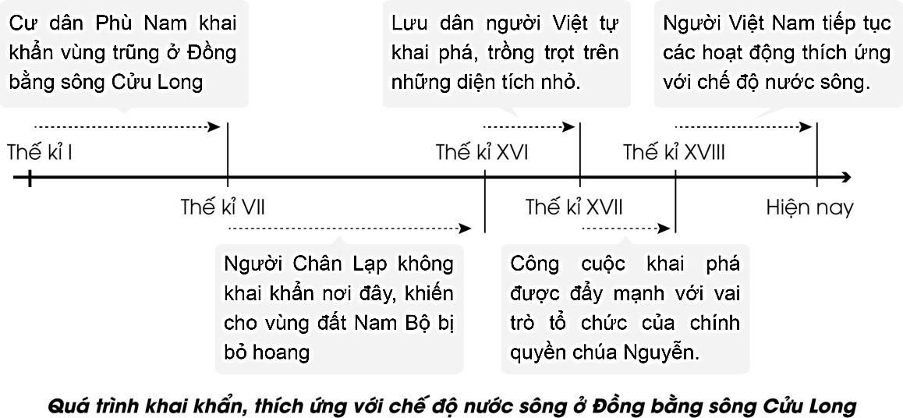 2.

|  |  |
| --- | --- |
| **Chế độ nước của sông Hồng** | **Chế độ nước của sông Cửu Long** |
| - Mùa lũ từ tháng 6 đến tháng 10, chiếm khoảng 75% lưu lượng dòng chảy cả năm với các đợt lũ lên nhanh và đột ngột.  - Mùa cạn từ tháng 11 đến tháng 5 năm sau, chỉ chiếm khoảng 25% lưu lượng dòng chảy cả năm, mực nước sông hạ thấp rõ rệt. | - Mùa lũ từ tháng 7 đến tháng 11, chiếm khoảng 75% lưu lượng dòng chảy cả năm. Nước sông khá điều hòa, lũ lên chậm và rút chậm.  - Mùa cạn từ tháng 1 đến tháng 6 năm sau, chiếm khoảng 25% lưu lượng dòng chảy cả năm. |

HS còn lại lắng nghe, bổ sung, chỉnh sửa sản phẩm giúp bạn và sản phẩm của cá nhân.

**Bước 4: Đánh giá kết quả, chốt kiến thức**

GV đánh giá tinh thần thái độ học tập của HS, đánh giá kết quả hoạt động của HS.

**4. HOẠT ĐỘNG VẬN DỤNG**

**a. Mục tiêu:** Vận dụng kiến thức mới mà HS đã được lĩnh hội để giải quyết những vấn đề mới trong học tập.

**b. Tổ chức thực hiện**

**Bước 1: GV chuyển giao nhiệm vụ học tập**

GV đặt câu hỏi cho HS: *Em hãy sưu tầm tài liệu và viết một đoạn văn ngắn mô tả mùa lũ và mùa cạn của một dòng sông ở nước ta.*

**Bước 2: HS thực hiện nhiệm vụ học tập**

HS tìm kiếm thông tin trên Internet và thực hiện nhiệm vụ ở nhà.

**Bước 3: Báo cáo kết quả**

* Sau khi cá nhân HS có sản phẩm, GV lần lượt gọi HS trình bày sản phẩm của mình vào tiết học sau:

Chế độ nước của dòng chảy sông Đà hoàn toàn phụ thuộc vào chế độ mưa và phân bổ lượng mưa trên lưu vực chia làm hai mùa rõ rệt: Mùa lũ kéo dài từ tháng 6 đến tháng 10, chậm hơn mùa mưa 1 tháng, trùng với thời kỳ hoạt động của gió mùa tây nam. Lượng dòng chảy lớn nhất vào tháng 7,8, trung bình mỗi tháng chiếm 23% tổng lượng mưa cả năm. Mùa kiệt trên sông Đà kéo dài từ tháng 11 đến tháng 5 năm sau. Tổng lượng dòng chảy của 7 tháng mùa cạn chiếm 22% lượng mưa cả năm.

* HS còn lại lắng nghe, bổ sung, chỉnh sửa sản phẩm giúp bạn và sản phẩm của cá nhân.

**Bước 4.** **Đánh giá:**

GV đánh giá tinh thần thái độ học tập của HS, đánh giá kết quả hoạt động của HS.

**Giáo viên bộ môn TTCM**

**Nguyễn Kim Chi Đặng Thị Mỹ Dung**